导航
数据类型
常量
变量
标识符
作用域 块级 过程级 模块级 全局级 Static关键字 变量名重复
Option选项设置
数组

数据类型：（返回）
在所有编程语言中，数据可以分为很多种类型，如字符型、整型、布尔型、浮点型等，不同的数据有不同的名称、不同的存储大小以及不同的作用，现将VB.NET中的各数据类型介绍如下：
类型 | 大小  （字节） | 取值范围 | 转换  函数 | 使用  前缀
Boolean  （布尔型） | 取决于实现平台 | True 或者 False  （注：将数值转换为该类型时，0等同于False，非0等同于True；  将该类型转换为数值时，True等同于-1，False等同于0。） | CBool() | bln
Char  （字符型） | 2 | （注：该类型仅能存储单个字符，不能用于存储数值！并且不能使用CChar或CInt等函数在该类型与数值类型之间进行转换！我们可以通过Chr函数将指定ASCII码数值转换为与其相对应的字符，还可以通过Asc函数将指定字符转换为与其对应的ASCII码！）  （提醒：当未启用“严格类型检查”时，我们可以给该类型变量的值赋予一个多字符的字符串，该变量最终只存储第一个字符！  当启用“严格类型检查”时，我们仅能给该类型变量赋予一个单字符的字符串，并且使用“C”后缀显示表明该字符串作为一个单独的字符使用！） | CChar() | chr
String  （字符串型） | 取决于实现平台 | 0 到大约 20 亿个 Unicode 字符  当我们需要使用字符串时，必须使用一对双引号将各字符给括起来！  当引号内不包含任何字符时，我们称之为“空字符串”，此时该字符串的IsNullOrEmpty的值为True！ | CStr() | str
SByte  （有符号字节型） | 1 | -128 到 127（有符号） | CSByte() | sbyt
Short  （短整型） | 2 | -32,768 到 32,767（有符号） | CShort() | sho
Integer  （整型） | 4 | -2,147,483,648 到 2,147,483,647（21亿）（有符号） | CInt() | int
Long  （长整型） | 8 | -9,223,372,036,854,775,808 到9,223,372,036,854,775,807 (9.2...E+18 †) （9百亿亿）（有符号） | CLng() | lng
Byte  （无符号字节型） | 1 | 0 到 255（无符号） | CByte() | byt
UShort  （无符号短整型） | 2 | 0 到 65,535（无符号） | CUShort() | usho
UInteger  (无符号整型) | 4 | 0 到 4,294,967,295（42亿）（无符号） | CUInt() | uint
ULong  (无符号长整型) | 8 | 0 到 18,446,744,073,709,551,615 (1.8..E+19 †)（1.8千亿亿）（无符号） | CULng() | ulng
Single  (单精度浮点型) | 4 | 对于负值，为 -3.4028235E+38 到 -1.401298E-45  对于正值，为 1.401298E-45 到 3.4028235E+38  （注：精度为7位，即整数和小数一起最多只能存在7位，其中小数位数最多为6位！当整数部分等于7位时，将不再显示小数，此时所进行的运算将会实行四舍五入！当整数部分和小数部分的位数之和大于7时，也将实行四舍五入！当整数部分大于7位时，将以指数形式进行显示！）  （提醒：VB中的小数数值常量默认为Double型，若需明确指明该常量为Single型，则需在该常量数值尾部加上“F”后缀！） | CSng() | sng
Double  (双精度浮点型) | 8 | 对于负值，为 -1.79769313486231570E+308 到 -4.94065645841246544E-324  对于正值，为 4.94065645841246544E-324 到 1.79769313486231570E+308  （注：精度为15位，即整数和小数一起最多只能存在15位，其中小数位数最多为14位！当整数部分等于15位时，将不再显示小数，此时所进行的运算将会实行四舍五入！当整数部分和小数部分的位数之和大于15时，也将实行四舍五入！当整数部分大于15位时，将以指数形式进行显示！） | CDbl() | Dbl
Decimal  （数值型） | 16 | 0 到 +/-79,228,162,514,264,337,593,543,950,335 (+/-7.9...E+28) †，不包含小数点；0 到 +/-7.9228162514264337593543950335，包含小数点右边 28 位  最小非零数为 +/-0.0000000000000000000000000001 (+/-1E-28) †  (注：当使用该数据类型保存小数时，整数和小数一起最多只能存在29位，其中小数位数最多为28位！)  （提醒：VB中的小数数值常量默认为Double型，若需明确指明该常量为Decimal型，则需在该常量数值尾部加上“D”后缀！） | CDec() | Dec
Date  （日期型） | 8 | 0001 年 1 月 1 日午夜 0:00:00 到 9999 年 12 月 31 日晚上 11:59:59  （注：在给日期型变量赋值时，必须加上一对“#”，并且格式必须为：#2/24/2010 1:23:54 PM# ,即 #月/日/年 时:分:秒 时制# ；而在输出时，则默认为“2010/2/24 13:23:54”。另外我们可以使用Format函数来自定义日期的输出格式！）  （提示：当Option Strict选项为Off时，我们还可以通过输入一个日期值字符串，使用隐式转换将其转换为日期值！在这种情况下，我们可以赋值的字符串形式有：“2010-12-24 18:23:42”、“2010.12.24 18:23:43”、“2010/12/24 18:23:42”等等。） | CDate() | Dte
Object  （对象型） | 4（32 位平台上）  8（64 位平台上） | 任何类型都可以存储在 Object 类型的变量中 | CObj() | Obj
说明：
Boolean数据类型的默认值为：False；
Char数据类型的默认值为：ASCII码值为0的字符；
String数据类型的默认值为：Nothing；
Int、Long、Single、Double、Decimal等数值类型的默认值为：0；
Date数据类型的默认值为：1年1月1日 0时0分0秒；
Object数据类型的默认值为：Nothing；

当我们使用CInt等转换函数或VB执行隐式转换将某一小数转换为整型数据时，将会实行四舍五入，并且遵循这样一个规则：当小数部分恰巧只有一位数值5时，此时将不会执行常规的四舍五入，而是将其转换为一个偶整型数据。如：CInt(23.5)=24;CInt(24.5)=24。

当我们使用数值型数据时，默认采用的是十进制表示法。如果我们需要用十六进制来表示的话，则使用“&H”前缀，如果我们需要用八进制来表示的话，则使用“&O”前缀（注意，这里的“O”是大写的字母O，而不是数字0）。
其他函数：
CType():将指定对象的数据类型转换为其他类型；如：CType(i,String),用于将变量i的数据类型转换为String类型。
DirectCast()：将指定对象的的类型转换为其他类型，原对象类型必须继承或实现于目标类型；如：DirectCast(sender,TextBox),将事件中对象的引用转换为TextBox对象类型。

常量：（返回）
所谓常量就是指在程序中固定不变的量。如”a”、123、3.1415926等等，这些都是常量，并且被称为直接常量。另外还有一种常量被称之为符号常量，这种常量需要在程序的开头使用Const关键字来进行声明，之后方可使用，即使用特定的标识符来表示某一直接常量！
声明：
Const c_PI As Double = 3.1415926
注解：
- Const关键字： 用来表示此次声明的是一个符号常量！
- c_PI： 表示该符号常量的名称，建议以“c_”为前缀来命名！
- As关键字： 用来指定该符号常量的数据类型！
- Double关键字： 表示此次声明的符号常量其数据类型为双精度浮点型！
- “=”运算符： 用来给该符号常量赋值！
- 3.1415926： 表示该符号常量值为3.1415926！
作用：
就拿上一实例来讲，我们声明了一个名为“c_PI”的符号常量，用来表示圆周率∏的值。假设我们在程序中使用了10次“c_PI”符号常量，现在我们需要更改圆周率的精度为3.14159265358979。那么现在我们只需要在声明该符号常量的语句中将3.1415926更改为3.14159265358979即可。如果我们没有使用“c_PI”符号常量，而是直接使用3.1415926这一直接常量代入程序中的话，你所需要做的工作将是什么？答案已经很显然了，利用符号常量不仅可以提高程序的可读性，还便于程序代码的维护以及更改，何乐而不为呢？

变量：（返回）
与常量相对的量即为变量，就是指在程序中可以变更的量！变量与符号常量相似，都需要在程序的开头先声明后使用。
符号常量在声明过程中必须给其赋值；而变量可以在声明过程中给其赋值（即初始化），也可以不赋值而采用变量所属数据类型的默认值，或者在程序的后续部分再给其赋值。
符号常量在声明之后，就不能再使用“=”赋值运算符给其赋值了，只能采用声明时给其赋予的值；而变量在声明之后，还可以多次给它重新赋予一个新值。
声明：
Dim intNum As Integer = 240
注解：
- Dim关键字： 用来表示此次声明的是一个变量！
- intNum： 表示该变量的名称，建议以该变量数据类型的缩写为前缀来命名 ！
- As关键字： 用来指定该变量的数据类型！
- Integer关键字： 表示该变量的数据类型为整型！
- “=”运算符： 用来给该变量进行初始化，即给它赋予一个初始值。该步骤通常可以省略！
- 240： 表示为该变量赋予的初值为240！
提示：
上一声明语句为声明变量的标准语句，除此之外，我们还可以采用如下两种声明方式进行多变量的声明：
Dim i , j , k As Integer
Dim intNum As Integer=10 , strName As String = ”YangTuan”

标识(zhi)符：（返回）
在使用符号常量以及变量时，我们必须先声明后使用。所谓的声明，就是指用一个特定的标识符来表示某一符号常量或变量。在程序中，标识符就是某一符号常量或变量的名称，如：c_PI、strUserName、strPassword、intAge等等。但是我们需要注意一点，并不是所有的字符都可以用来作为符号常量或变量的名称，在VB.NET，规定了标识符的命名规则，总体上来讲，有以下三点：
- 忽略大小写： 在VB.NET中，标识符strUserName、strusername、StruserName是同一个变量，不过VB集成开发环境会自动将各变量名转换为声明时所使用的大小写！
- 标识符元素： 在VB.NET中，标识符可以由下划线、字母、数字、汉字组成，如“_strUserName1”、“strPassWord”、“str_用户名_1”这些变量名称都是合法的。但是标识符中不能出现除以上组成元素以外的字符，如“_&strName”、“_Pass Word”、“#strUserName”这些变量名称都是不合法的。
- 开头： 在VB.NET中，标识符只能以下划线、字母、汉字开头，而不能以数字开头，如“_strUserName”、“strUserName”、“用户名_str”这些变量名称都是合法的；而“1_PassWord”这一变量则不合法。

作用域：（返回）
在程序运行阶段，各变量以及常量都有一个存活周期，我们称之为作用域！当我们需要使用相应变量时，则为其在内存中开辟一定的存储单元以存放该变量的值；而当我们不再使用它们时，则又必须释放存储该变量值的内存单元！变量及常量的作用域在VB中可以分为块级作用域、过程级作用域、模块级作用域和全局作用域：
- 块级作用域：（返回）
当我们在If 选择结构、For循环结构、Do…Loop循环结构、With…End With结构、Try…Catch…End Try错误处理等结构中声明一个变量时，那么这个变量的作用域仅针对该结构中有效，在该结构之外的任何地方都无法使用该变量。当程序执行到声明该变量的语句时，为其开辟内存空间以存储值，而当退出该结构时，则又将释放存储该变量值的内存单元！
- 过程级作用域：（返回）
当我们在某一子程序、事件过程、函数中声明一个变量时，那么这个变量的作用域仅针对该过程有效，在该过程之外的所有其他过程中都无法使用该变量。当程序执行到声明该变量的语句时，为其开辟内存空间以存储值，而当退出过程时，则又将释放存储该变量值的内存单元！
在块级作用域和过程级作用域中声明的变量我们称之为局部变量；而常量则称之为局部常量！
- 模块级作用域：（返回）
当我们在某一模块的开头声明一个变量时，那么这个变量的作用域则针对该模块中的所有过程有效，但在其它模块中却无法使用该变量。在该作用域中声明的变量我们称之为模块级变量；而常量则称之为模块级常量！
如果该模块是一个窗体模块，则当窗体加载时，为其开辟内存空间以存储值，而当关闭窗体时，则将释放存储该变量值的内存单元！如果该模块是一个标准模块，则当该模块中某一过程被调用时，为其开辟内存空间以存储值，而当过程执行完毕并推出模块时，则将释放存储该变量值的内存单元！
为了很好地区分模块级变量和常量，建议以“m_”为前缀来命名程序中的模块级变量和常量。其中m是单词Module的首字母，意为模块！
如果我们需要声明一个模块级常量，虽然直接使用Const关键字即可，但最好能够加上Private关键字进一步表明该常量是一个模块级常量！如：
Private Const m_c_PI As Double = 3.1415926
如果我们需要声明一个模块级变量，虽然直接使用Dim关键字即可，但最好能够用Private关键字代替以进一步表明该变量是一个模块级变量！如：
Private m_intNum As Integer
- 全局级作用域：（返回）
当我们在某一模块的开头使用Public关键字声明一个变量时，那么这个变量的作用域则针对整个程序的所有模块有效。当程序运行时，即开辟内存空间以保存该变量的值，仅当退出程序时才释放存储该变量值的内存单元！在该作用域中声明的变量我们称之为全局变量，而常量则称之为全局常量！
为了很好地区分全局变量或常量，建议以“g_”开头来命名程序中的全局变量或常量，其中g是单词Globe的首字母，意为全局！如以下两个声明语句：
Public Const g_c_PI As Double = 3.1415926
Public g_intNum As Integer
- Static关键字的使用：（返回）
在前面我们已经讲过，过程级作用域的变量在退出过程时，程序会释放存储该变量值的存储单元，在下一次进入该过程时将重新为该变量分配内存单元。而当我们在声明变量时使用Static关键字，那结果就不一样了。在这种情况下，当程序调用过程并执行该变量所在的声明语句时，即分配内存单元以保存该变量的值，但是在退出过程时却不会释放存储该变量值的存储单元，而是继续保留在那里；当程序再一次调用过程并执行该变量所在的声明语句时，会将第一次创建该变量时所分配的内存单元作为此次该变量的存储单元，也就是说，现在该变量的值就是在上一次过程调用时该变量的最终值！
使用Static关键字声明的变量我们称之为静态变量，为了很好地区分静态变量，建议以“s_”开头来命名程序中的静态变量。如：
Static s_intNum As Integer
- 变量名重复了怎么办？（返回）
在前面进行讲解的过程中，我都建议不同作用域的变量或常量以不同的前缀开头，这是一个好的习惯。除了这一点要注意以外，还有一个最重要的问题，那就是变量名称重复了怎么办？
这个问题就和作用域密切相关了，在不同的过程、块之间，变量名是不可能碰撞的，因为这些变量都只针对唯一的一处过程或块起作用，在其它过程中，这些变量都是不存在的或者已经被销毁！因此，在各过程之间我们可以放心地使用同名变量！
当我们在过程中声明了与本地模块级变量或全局变量同名的变量时，程序最终在该过程中采用的将是本次声明的新变量。我们应尽量避免这种情况的发生，因为这些变量一般都有特殊的用途，当出现这种情况时容易给开发者造成混淆，可能会得到不想要的结果！还有一种做法也会发生这一情况，那就是在模块的开头声明了与全局变量同名的模块级变量，此时在该模块中所遇到的该变量，将是本模块中声明的变量，而非全局变量！
那也就是说，变量的使用采用的是就近原则咯，恩，可以这样理解！如果我在过程中声明了与本地模块级变量同名的变量时，最终使用的是本过程中声明的新变量，那么本地模块级变量是不是就被这个新变量的值给覆盖了呢？答案是否定，当我们在过程中声明了一个与本地模块级变量同名的变量时，两个变量的名称是相同的，但是这两个变量的值存储在两个不同的内存单元中，因此我们在使用过程级变量时，并不会影响模块级变量的值！

Option选项设置：（返回）
- Option Explicit On/Off
该选项的作用规定程序中是否启用显式变量声明。所谓的“显式变量声明”就是指程序代码中的变量必须经过Dim等关键字声明之后方可使用。该选项的默认值为On，表示启用“显式变量声明”，此时在程序代码中遇到未声明的标识符时，编译将不会通过。如果将该选项的值设置为Off，表示关闭“显示变量声明”，此时在程序代码中遇到的所有未声明的标识符都将作为一个变量来使用，其数据类型为Object，默认值为Nothing。
为了使代码严谨，可读性强，我们采用该选项的默认值！
- Option Strict On/Off
该选项的作用规定程序中是否启用严格类型检查。所谓的“严格类型检查”就是指在程序中不能将其它类型的值赋予给一个变量，只能赋予该变量同类型的值，即使该值可以通过隐式转换为该变量的数据类型。该选项的默认值为Off，表示关闭“严格类型检查”，此时在程序中可以将数值赋值给字符串变量，也可以将字符串日期值赋值给日期变量，VB会自动实行隐式转换将赋予变量的值转换为变量的同数据类型。当设置该选项的值为On时，那么在程序中就不再允许上述情况的发生，如果需要将一个数值赋值给字符串变量，则必须使用显式转换函数CStr来达到这一目的。
启用“严格类型检查”可以迫使程序员编写更高质量的代码，因此建议在VB开发环境中启用该选项！
- Option Compare Binary/Text
该选项的作用设置在程序中的字符串比较方式，默认值为Binary——表示按照字符的ASCII码值进行比较，此时区分字母的大小写；当设置该选项值为Text时，则在进行字符串的比较时不区分字母的大小写！
- 如何设置？
- 在模块的开头使用代码进行设置，那么该设置仅针对当前模块有效！如下图所示：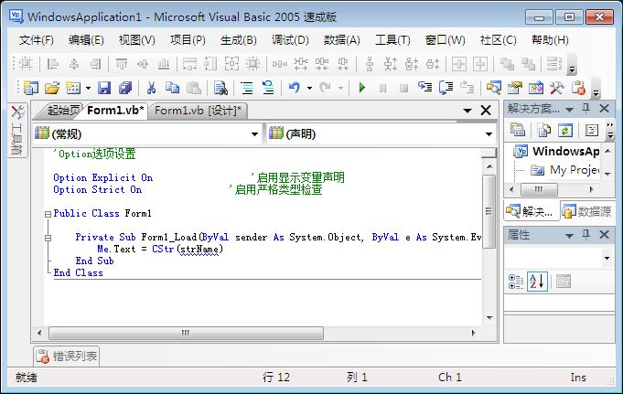
- 在项目的“项目属性”中设置“编译”选项，那么该设置仅针对当前项目有效！如下图所示：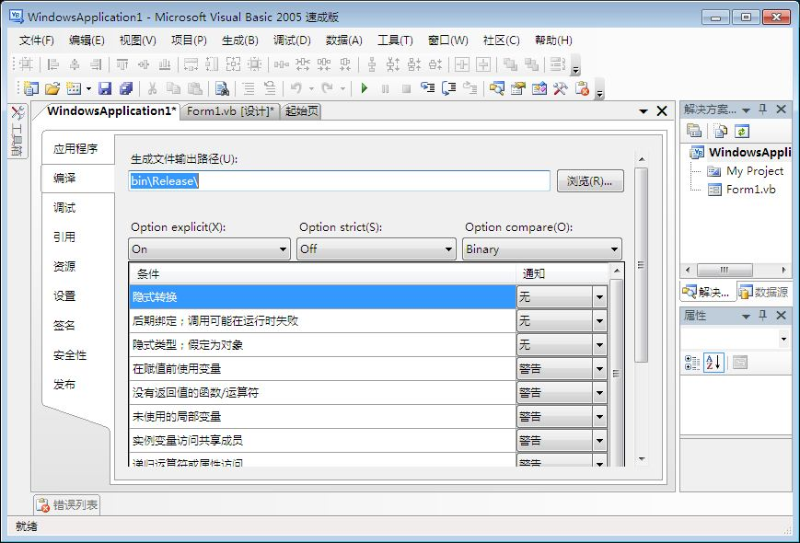
- 在开发环境中选择“工具”菜单——“选项”菜单项，设置“项目和解决方案”中的“默认值”，此时该设置针对所有项目有效！如下图所示：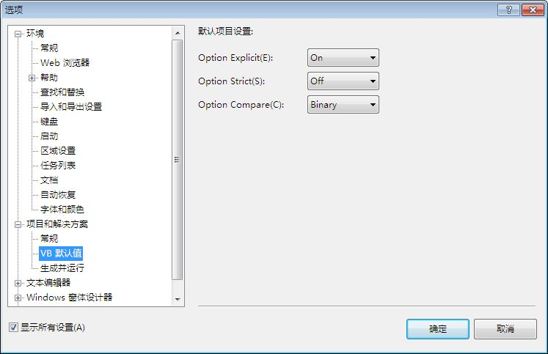
数组：（返回）
我们可以将一类相似的数据按照相应的顺序保存在一个数组变量中，然后通过相应的索引值来分别读取它们。
数组的声明格式如下：
Dim nums(9) As Integer
那么上面的语句就声明好了一个具有10个元素的名为nums的数组变量，索引值从0~9，其中索引0为该数组的最低下标，而索引9则为该数组的最高下标，我们可以通过LBound()和UBound()这两个函数分别得出一个数组的最低下标和最高下标！对于数组元素其默认值为该数组数据类型所默认的值，像上一语句的nums数组，其数据类型为Integer，那么位于该数组中的每一位元素的默认初始值为0。
数组的另类声明：
Dim nums() As Integer
上面的这一语句则声明了一个变长的数组变量，所谓的变长数组是指在程序运行阶段可以通过ReDim关键字重新声明该数组，从而达到动态改变数组中元素个数的一个目的。比如，在上一声明语句的基础上，我们可以使用下一语句来重新声明该数组：
ReDim nums(9)
当我们需要保留原先数组中的元素值时，我们在ReDin关键字后面加上一个Preserve关键字即可，此时原先数组中的元素值将依旧保存在重新声明的这个数组中，且索引值保持不变，如果重新声明的数组大小小于原先数组的大小，那么相应的元素值将被丢弃。如下面的重声语句：
ReDim Preserve nums(12)
另外我们还可以给在声明变长数组时，给其赋初值：
Dim nums() As Integer={1,2,3,4,5,6,7,8}
上面的语句首先声明了一个标识符为nums的变长数组，同时给其赋予了8个元素初值。注意：使用这种方式声明数组时，数组的各初始元素值必须以逗号“,”隔开，且两端必须使用中括号{}前尾呼应！
上面所声明的数组都为一维数组，除此之外，我们常用的还有二维数组和三维数组：
Dim nums(3,4) As Integer
Dim items(3,4,5) As Integer
上面语句的第一个声明语句声明了一个名为nums的二维数组，共有4行5列20个元素值；
上面语句的第二个声明语句则声明了一个名为items的三维数组，共有4面5行6列120个元素值。

